הטבלה המחזורית – גילוי היסודות ותכונותיהם
القائمة الدورية – اكتشاف العناصر وخواصها
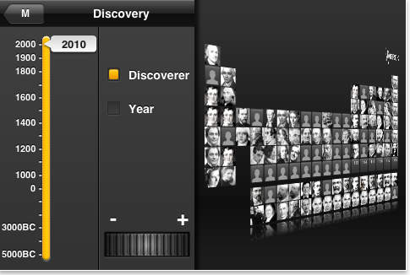
في هذه الفعالية سوف تتعرفون على القائمة الدورية من الناحية التاريخية, وتكتسبون معلومات تخص خواص العناصر بمساعدة التطبيق (אפליקציה) Merck PTE بالهاتف الخلوي:
سيظهر الحرف M بالجهة العليا من اليسار..
اضغط عليه واختر Discovery ו-year
- القائمة الدورية بنظرة تاريخية – متى تم اكتشاف العنصر

يمكنكم " تحريك " محور الزمن.
- تطرقوا للفترات الزمنية المختلفة وأكملوا العناصر في القائمة التي أمامكم في التطبيق.
- يمكنكم تلخيص المعلومات التي حصلتم عليها بالجدول التالي:

أحداث تاريخية مهمة | العناصر التي تم اكتشافها في هذه الفترة |  | الفترة الزمنية
 | العدد | رموز
بناء الاهرامات في مصر, الفترة البرونزية. |  |  | حتى BC 2500
اكتشاف امريكا, فترة عصر النهضة.  في القرون ال 14-15 كانت الكيمياء في اوروبا بعصرها الذهبي, طمحت اوروبا أن تنتج فضة وذهب وإيجاد اسم للحياة الأبدية.  التقدم العملي بتحضير مواد وتنمية طرق عمل, كان بطيء. |  |  | حتى 1600
صعود البيوت الملكية العظمى في اوروبا, وصول اليهود الى نيو- امستردام (نيو-يورك). |  |  | 1600-1700
فترة التعليم |  |  | 1700-1750
الثورة الفرنسية , حرب نابليون , الثورة الصناعية, بداية تطوير طرق قياس تجريبية وجمع الغاز. |  |  | 1750-1800
استقلال دول امريكا , حركات التحرير الوطني. دييبي Davy يخترع طريقة لتحليل المركبات بواسطة التيار الكهربائي (الكتروليزا) |  |  | 1800-1850

- في أي فترة زمنية , كان هنالك اختراق باكتشاف العناصر ؟
___________________
هل يمكنك أن تقترح تفسيراً لذلك ؟
______________________________________________________________
في أي فترة زمنية تم اكتشاف العناصر الاصطناعية (التي لها عدد ذري أكبر من 92)؟ __________________
- هل استطاعوا بني اسرائيل في مصر تحضير بطاطا مغلفة بورق ألمنيوم ₁₃Al ؟ علل.
_________________________________________________________________
- يدّعون بأن أحد الاسباب لسقوط الامبراطورية الرومانية (سنة 476), كان تسمم الرومانيون بالرصاص ₈₂Pb عند استعمالهم أنابيب الرصاص. هل عرفوا عنصر الرصاص بتلك الفترة ؟ (عليك البحث حتى سنة 1600)
____________________________________________________________________ ____________________________________________________________________
- هل مندلييف ( 1834-1907 ) في طفولته لعب بالبالونات الممتلئة بغاز الهيليوم ؟ _________________________________________________________________
- الحالة التراكمية للعناصر حسب درجة الحرارة state at room temperature
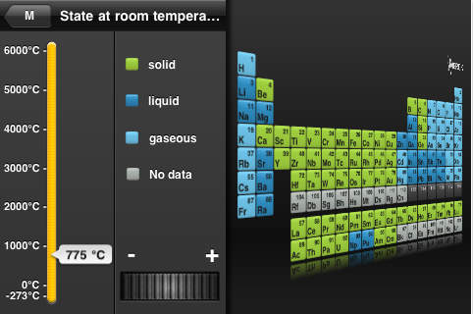
يمكنك في التطبيق " تحريك " محور درجة الحرارة
state at room temperature

اطلب من المعلم قائمة دورية مطبوعة
استعن بالتطبيق و أجب عن الأسئلة التالية :
א. 1. في القائمة التي بحوزتك , اختر لون وقم بتلوين العناصر الموجودة في الحالة الغازية بدرجة حرارة الغرفة (25 ⁰C).
2. في أي جهة (موقع) تتواجد هذه العناصر؟ ____________________________________________________________________
ב. في القائمة التي بحوزتك , اختر لون وقم بتلوين العناصر الموجودة في الحالة السائلة بدرجة حرارة الغرفة (25 ⁰C). أكتب رموز هذه العناصر : _________________
ג. كم عنصر موجود في الحالة الصلبة بدرجة حرارة ⁰C 3277؟ أكتب رموز العناصر ____________
ד. عند اطلاق مركبة فضاء للغلاف الجوي , تنتج درجات حرارة عالية قد تصل إلى آلاف الدرجات المئوية نتيجة الاحتكاك. اقترح عنصر فلزي بإمكانه مقاومة درجات حرارة عالية كهذه.
____________
ה. مر وبشكل بطيء على محور درجة الحرارة وحاول أن تحدد لأي عنصر يوجد أقل درجة غليان؟
____________
- ارجع للقائمة الدورية في التطبيق واضغط مرتين على رمز عنصر معين. ستحصل على لوحة مع صفات العنصر.
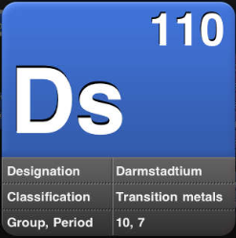
- اختر أحد العناصر واكتب مميزاته وخواصه. __________________________________________________________
__________________________________________________________
. ב. 1. ما هي درجة غليان الأوكسجين ( O₂ ) ? ____________
2. ما هي درجة غليان النيتروجين ( N₂ ) ? ____________
3. في الشتاء تنخفض درجة الحرارة في صربيا حتى - 70 ⁰C . ما هي الحالة التراكمية للأوكسجين والنيتروجين في هذه الدرجة ? ____________ ما أهمية ذلك؟ ________________________
اكتشف بمفردك, بعض الأشياء المثيرة التي يمكن ان نستفيد منها في التطبيق واذكرها.
____________________________________________________________________
سؤال تحدي: في حياتنا اليومية نستعمل وحدات الدرجة المئوية , بينما في المجتمع العلمي يستعملون درجة كلفين.
K = ⁰C + 273

- أكمل الجدول :
"'صفر كلفين" هي أقل درجة حرارة ممكنة وتعتبر درجة حرارة نظرية فقط. يُطلق عليها باسم الصفر المطلق .
درجة الحرارة بالوحدة المئوية ⁰C | 273- |  | 25
درجة الحرارة بوحدة الكلفين ( K ) |  | 273 |  | 373

ב. بناءً على ماذا تم تحديد الصفر والمائة بسلم الدرجة المئوية؟ ____________________________________
عملاً ممتعاً!

